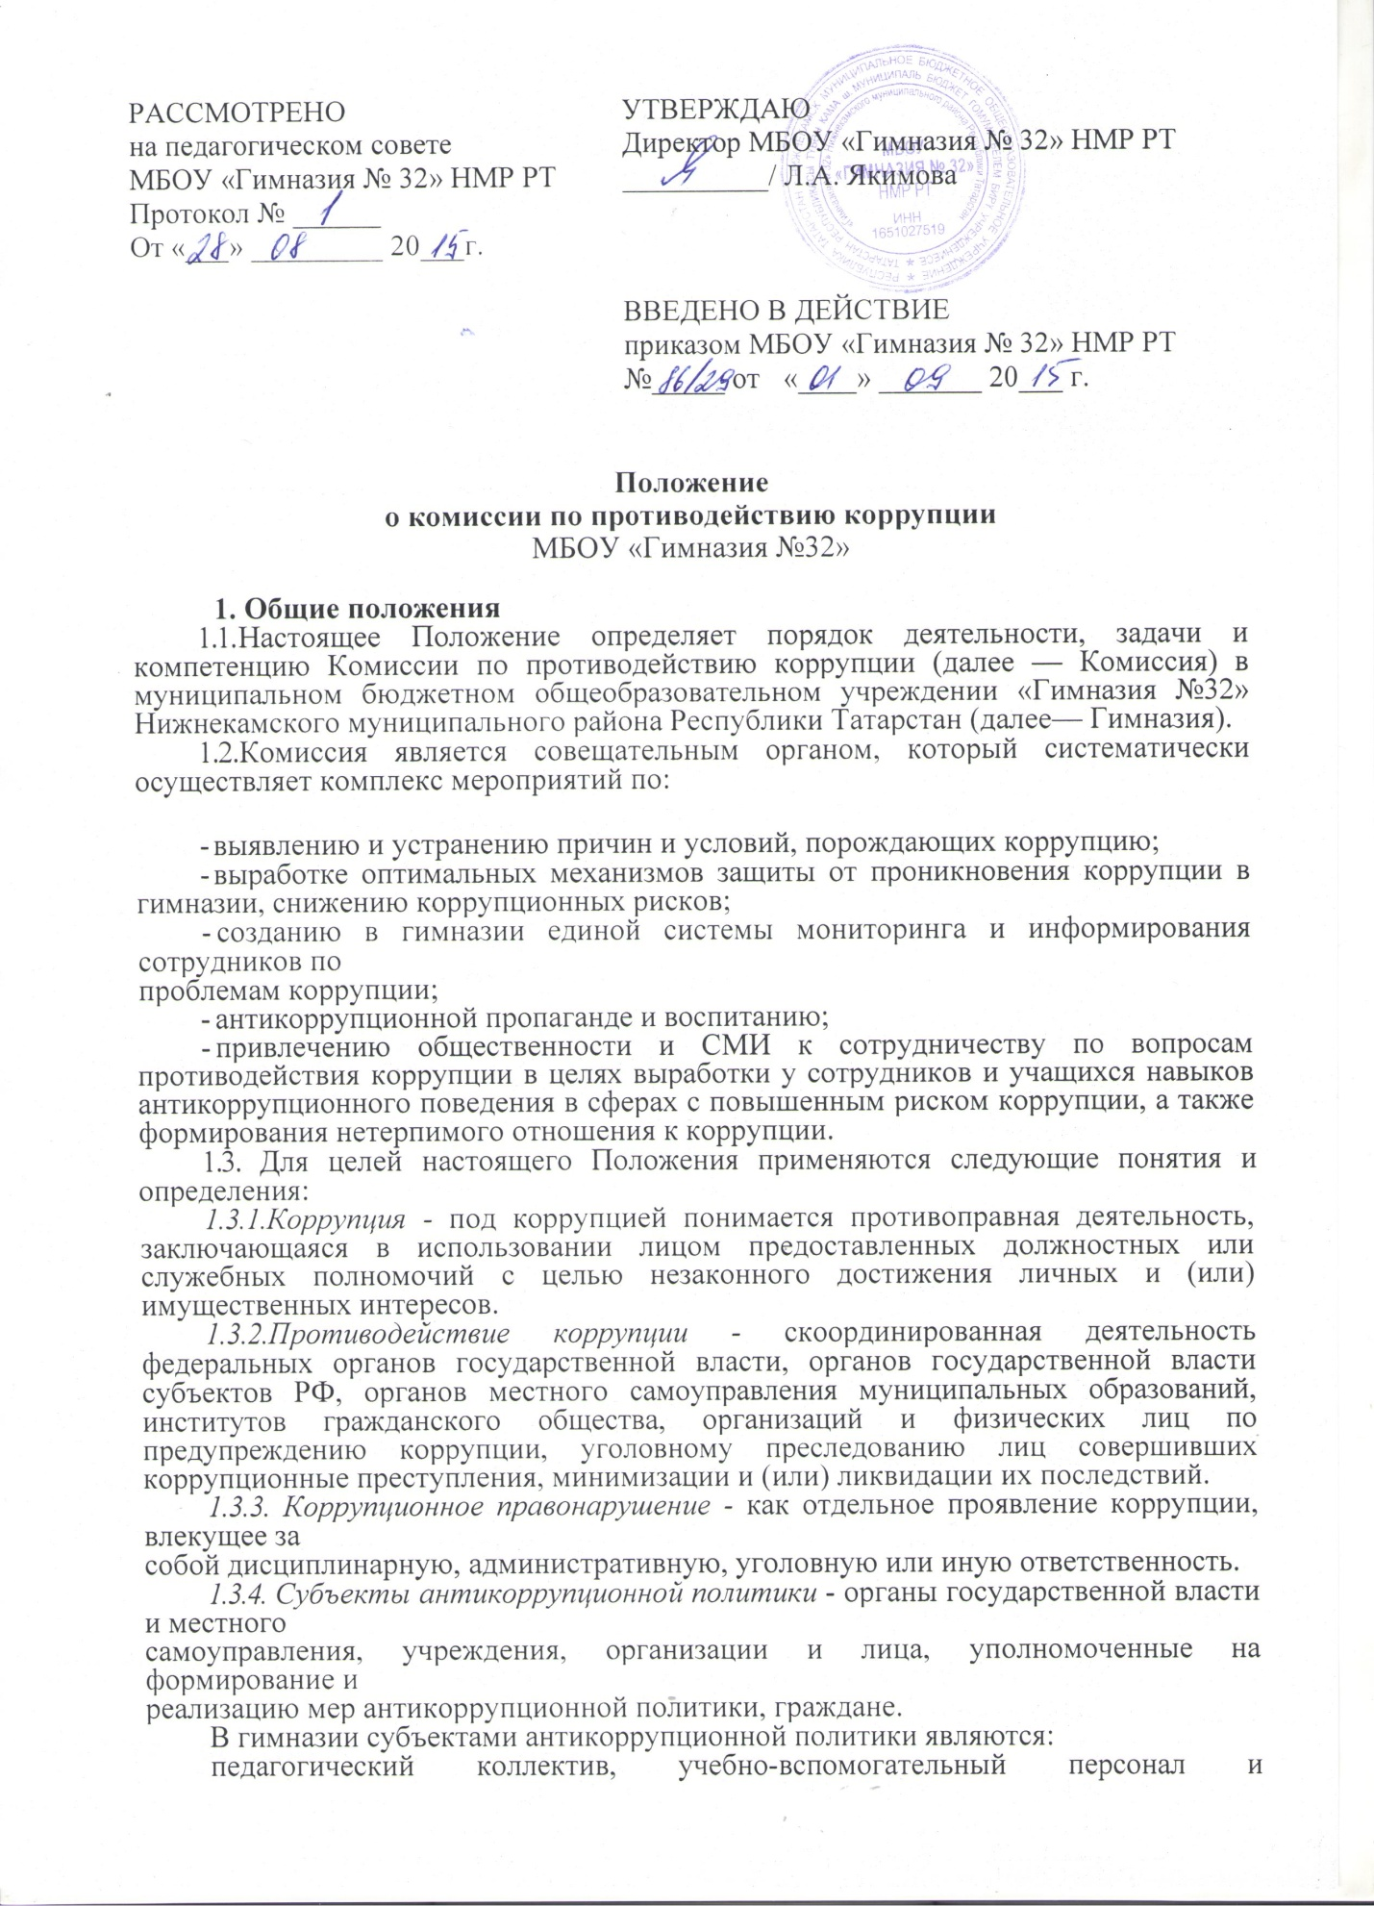

обслуживающий персонал;
учащиеся и их родители (законные представители);
физические и юридические лица, заинтересованные в качественном оказании образовательных услуг учащимся гимназии.
1.3.5. Субъекты коррупционных правонарушений - физические лица, использующие свой статус вопреки законным интересам общества и государства для незаконного получения выгод, а также , незаконно предоставляющие такие выгоды.
1.3.6. Предупреждение коррупции - деятельность субъектов антикоррупционной политики, направленная на изучение, выявление, ограничение либо устранение явлений условий, порождающих коррупционные правонарушения, или способствующих их распространению.
1.4. Комиссия в своей деятельности руководствуется Конституцией Российской Федерации, Конституцией Республики Татартан, действующим законодательством РФ и РТ, в том числе Законом РФ от 25.12.2008 № 273-ФЗ «О противодействии коррупции», Законом РТ от 04.05.2006 №34 «О противодействии коррупции в РТ», № 273 -ФЗ от 29.12.2012 «Об образовании в Российской Федерации», нормативными актами министерства образования и науки Российской Федерации, уставом МБОУ «Гимназия №32», решениями педагогического совета гимназии, другими нормативными правовыми актами, а также настоящим Положением.
1.5. Настоящее положение вступает в силу с момента его утверждения приказом по образовательному учреждению.
2.Задачи Комиссии
Комиссия для решения стоящих перед ней задач:
- Участвует в разработке и реализации приоритетных направлений антикоррупционной политики.
- Координирует деятельность гимназии по устранению причин коррупции и условий им способствующих, выявлению и пресечению фактов коррупции и её проявлений.
- Вносит предложения, направленные на реализацию мероприятий по устранению причин и условий, способствующих коррупции в гимназии.
2.4. Вырабатывает рекомендации для практического использования по предотвращению и профилактике коррупционных правонарушений в деятельности гимназии.
- Оказывает консультативную помощь субъектам антикоррупционной политики гимназии по вопросам, связанным с применением на практике общих принципов служебного поведения сотрудников, а также учащихся и других участников образовательного процесса.
- Взаимодействует с правоохранительными органами по реализации мер, направленных на предупреждение (профилактику) коррупции и на выявление субъектов коррупционных правонарушений.
3. Порядок формирования и деятельность Комиссии
3.1. Комиссия состоит из 7членов.
Состав членов Комиссии рассматривается и утверждается на общем собрании коллектива гимназии. Ход рассмотрения и принятое решение фиксируется в протоколе общего собрания, а состав Комиссии утверждается приказом по образовательному учреждению.
3.2. В состав Комиссии входят:
- представители педагогического коллектива;
- представители учебно-вспомогательного персонала;
- представители от общешкольного родительского комитета.
3.3. Присутствие на заседаниях Комиссии ее членов обязательно. Они не вправе делегировать свои полномочия другим лицам.
В случае отсутствия возможности членов Комиссии присутствовать на заседании, они вправе изложить свое мнение по рассматриваемым вопросам в письменном виде.
3.4. Заседание Комиссии правомочно, если на нем присутствует не менее двух третей общего
числа его членов. В случае несогласия с принятым решением, член Комиссии вправе в письменном виде изложить особое мнение, которое подлежит приобщению к протоколу.
3.5. Член Комиссии добровольно принимает на себя обязательства о неразглашении сведений затрагивающих честь и достоинство граждан и другой конфиденциальной информации, которая рассматривается (рассматривалась) Комиссией. Информация, полученная Комиссией, может быть использована только в порядке, предусмотренном федеральным законодательством об
информации, информатизации и защите информации.
- Председатель Комиссии избирается на первом заседании Комиссии открытым голосованием простым большинством голосов от общего численного состава Комиссии.
- Из состава Комиссии председателем назначаются заместитель председателя и секретарь.
3.8. Заместитель председателя Комиссии, в случаях отсутствия председателя Комиссии, по его поручению, проводит заседания Комиссии. Члены Комиссии осуществляют свою деятельность на общественных началах.
3.9. Секретарь Комиссии:
- организует подготовку материалов к заседанию Комиссии, а также проектов его решений; -информирует членов Комиссии о месте, времени проведения и повестке дня очередного заседания Комиссии, обеспечивает необходимыми справочно-информационными материалами.
4. Полномочия Комиссии
4.1. Комиссия координирует деятельность подразделений гимназии по реализации мер противодействия коррупции.
4.2.Комиссия вносит предложения на рассмотрение педагогического совета гимназии по совершенствованию деятельности в сфере противодействия коррупции, а также участвует в подготовке проектов локальных нормативных актов по вопросам, относящимся к ее компетенции.
- Участвует в разработке форм и методов осуществления антикоррупционной деятельности и контролирует их реализацию.
- Содействует работе по проведению анализа и экспертизы издаваемых администрацией гимназии документов нормативного характера по вопросам противодействия коррупции.
- Рассматривает предложения о совершенствовании методической и организационной работы по противодействию коррупции в гимназии.
- Содействует внесению дополнений в нормативные правовые акты с учетом изменений действующего законодательства.
- Создает рабочие группы для изучения вопросов, касающихся деятельности Комиссии, а также для подготовки проектов соответствующих решений Комиссии.
- Полномочия Комиссии, порядок её формирования и деятельности определяются настоящим Положением.
4.9. В зависимости от рассматриваемых вопросов, к участию в заседаниях Комиссии могут
привлекаться иные лица, по согласованию с председателем Комиссии.
4.10.Решения Комиссии принимаются на заседании открытым голосованием простым большинством голосов присутствующих членов Комиссии и носят рекомендательный характер, оформляется протоколом, который подписывает председатель Комиссии, а при необходимости, реализуются путем принятия соответствующих приказов и распоряжений директора, если иное не предусмотрено действующим законодательством. Члены Комиссии обладают равными правами при принятии решений.
5. Председатель Комиссии
5.1. Определяет место, время проведения и повестку дня заседания Комиссии, в том числе с участием представителей структурных подразделений гимназии, не являющихся ее членами, в случае необходимости привлекает к работе специалистов (по согласованию).
5.2. На основе предложений членов Комиссии и руководителей структурных подразделений формирует план работы Комиссии на текущий год и повестку дня его очередного заседания.
5.3. Информирует педагогический совет гимназии о результатах реализации мер
противодействия коррупции в гимназии.
5.4. Дает соответствующие поручения своему заместителю, секретарю и членам Комиссии,
осуществляет контроль за их выполнением,
5.5. Подписывает протокол заседания Комиссии.
6. Обеспечение участия общественности в деятельности Комиссии
- Все участники учебно-воспитательного процесса, представители общественности вправе направлять, в Комиссию обращения по вопросам противодействия коррупции, которые рассматриваются на заседании Комиссии.
- На заседание Комиссии могут быть приглашены представители общественности. По решению председателя Комиссии, информация не конфиденциального характера о рассмотренных Комиссией проблемных вопросах, может передаваться в СМИ (официальный сайт 00) для опубликования.
6.3. Комиссии формирует и представляет ответственному за информационное обеспечение пресс-релизы о промежуточных итогах реализации Программы коррупционного противодействия в образовательном учреждении для последующего официального опубликования с учетом требований к конфиденциальности информации и представляет отчетные материалы в публичный доклад руководителя по основному направлению деятельности.
7. Взаимодействие
7.1. Председатель комиссии, заместитель председателя комиссии, секретарь комиссии и члены
комиссии непосредственно взаимодействуют:
- с педагогическим коллективом по вопросам реализации мер противодействия коррупции, совершенствования методической и организационной работы по противодействию коррупции в школе;
- с родительским комитетом по вопросам совершенствования деятельности в сфере противодействия коррупции, участия в подготовке проектов локальных нормативных актов по вопросам, относящимся к компетенции Комиссии, информирования о результатах реализации мер противодействия коррупции в гимназии, по вопросам антикоррупционного образования и профилактических мероприятиях;
- с администрацией гимназии по вопросам содействия в работе по проведению анализа и экспертизы издаваемых документов нормативного характера в сфере противодействия коррупции; с работниками (сотрудниками) гимназии и гражданами по рассмотрению их письменных обращений, связанных с вопросами противодействия коррупции в гимназии; с правоохранительными органами по реализации мер, направленных на предупреждение (профилактику) коррупции и на выявление субъектов коррупционных правонарушений.
7.2. Комиссия работает в тесном контакте:
- с органами местного самоуправления, правоохранительными, контролирующими, налоговыми и другими органами по вопросам, относящимся к компетенции Комиссии, а также по вопросам получения в установленном порядке необходимой информации от них, внесения дополнений в нормативные правовые акты с учетом изменений действующего законодательства.
8. Внесение изменений
- Внесение изменений и дополнений в настоящее Положение осуществляется путем подготовки проекта о внесении изменений и дополнений.
- Утверждение вносимых изменений и дополнений в Положение осуществляется после принятия решения общего собрания коллектива гимназии с последующим утверждением приказа по образовательному учреждению.
9. Порядок опубликования
9.1. Настоящее положение подлежит обязательному опубликованию на официальном сайте образовательного учреждения в сети ИНТЕРНЕТ.
10. Порядок создания, ликвидации, реорганизации и переименования
10.1.Комиссия создается, ликвидируется, реорганизуется и переименовывается по решению общего собрания коллектива гимназии и утверждается приказом по образовательному учреждению.

